R O M Â N I A
MINISTERUL EDUCAŢIEI NAȚIONALE
Universitatea din Craiova
70 de ani
Tradiție, Performanță, Viziune
Direcţia Generală Administrativă
Serviciul Achiziţii Publice
Str.Libertăţii, nr.19 tel/fax: 0251/411752

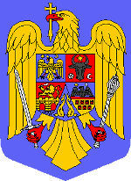


“Universitatea din Craiova organizează licitaţie în data de 16.05.2017, pentru închirierea unor spaţii temporar disponibile, aparţinând Universităţii din Craiova , după cum urmează:
- 5 spaţii aflate în incinta Staţiunii Didactice Banu Mărăcine ,
- 1 spaţiu la Căminul nr. 13 Facultatea de Educaţie Fizică şi Sport,
- 1 spaţiu la Facultatea de Electrotehnică .
În cazul în care nu vor fi îndeplinite toate condiţiile de participare, licitaţia se va repeta în data 24.05.2017.
Caietul de sarcini se poate procura de la Direcţia Generală Administrativă, str.Libertăţii nr.19, camera 212. Relaţii la telefon 0251/415036 .”

